



**Дизайн-проект**

**благоустройства дворовой территории**

**Хабаровский край, город Советская Гавань,**

**ул. Ленина, 1**

**городское поселение «Город Советская Гавань»**

**Советско-Гаванского муниципального района Хабаровского края**



**Концепция дизайн-проекта**

Адрес дворовой территории, планируемой к благоустройству в 2018 году в рамках приоритетного проекта «Формирование комфортной городской среды» - Хабаровский край, город Советская Гавань, ул. Ленина, 1.

Площадь дворовой территории – 2970 кв.м.

В настоящее время территория не обеспечена минимальным перечнем элементов благоустройства (не оборудовано освещение, отсутствуют скамейки и урны, дворовой проезд имеет значительные повреждения).

Реализация мероприятий, предусмотренных настоящим дизайн-проектом возводит в целом повысить уровень благоустройства дворовых территорий города Советская Гавань.



**Существующее состояние дворовой территории по ул. Ленина, 1**

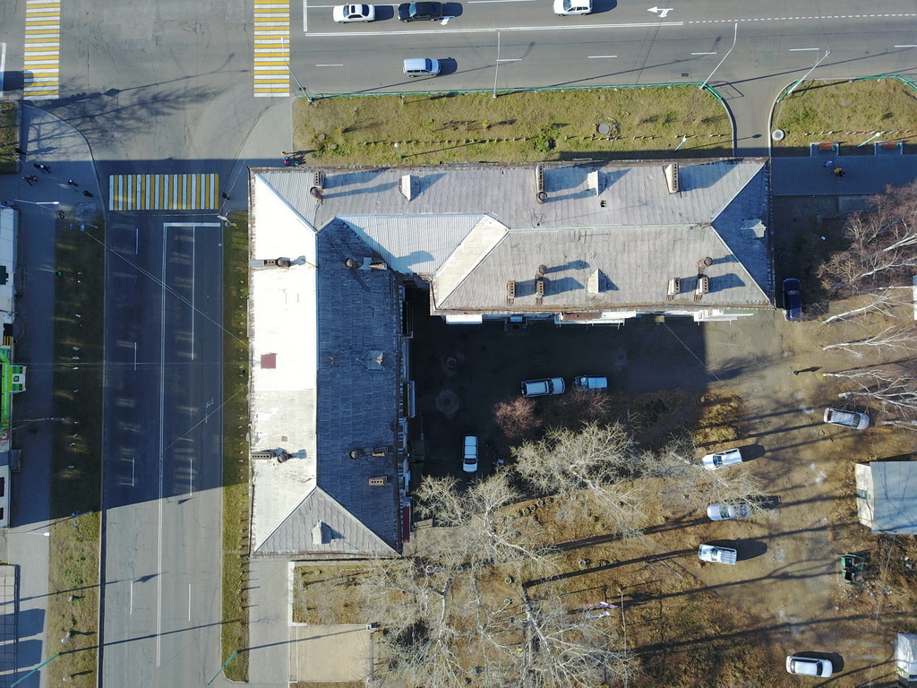



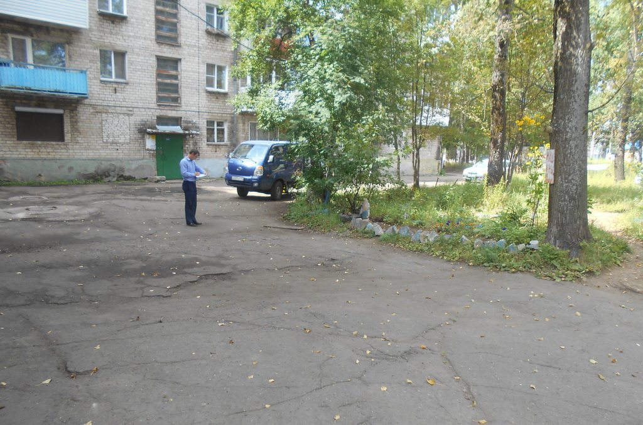



**Работы и мероприятия, предлагаемые к выполнению:**

На дворовой территории предлагается реализовать мероприятия, входящие в минимальный перечень видов работ по благоустройству:

1. Ремонт дворового проезда

2. Обеспечение освещения дворовое территории

3. Установка скамеек

4. Установка урн

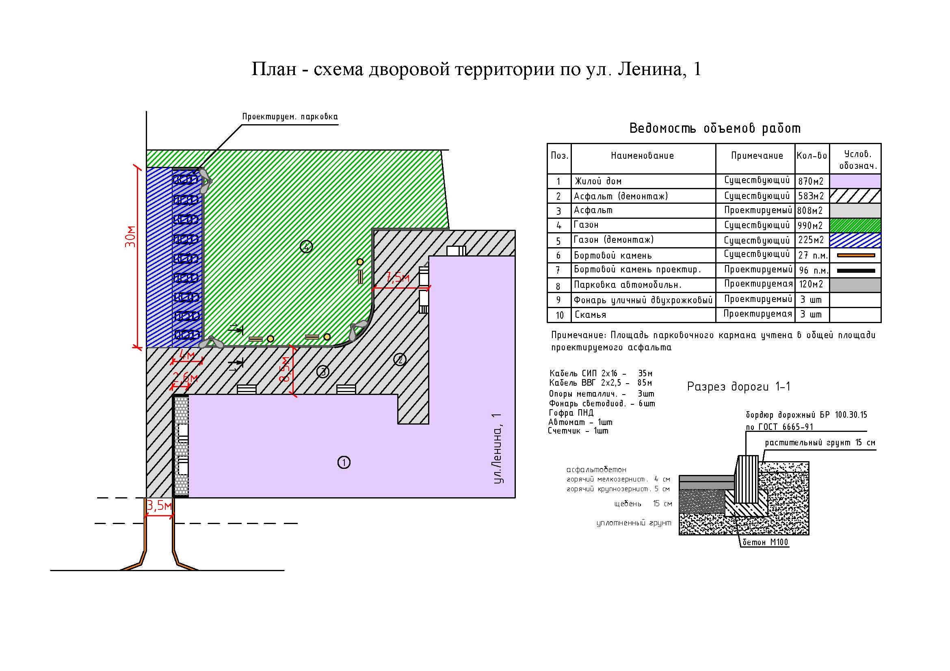



**Визуализированный перечень**

**образцов элементов благоустройства, предлагаемых к размещению\***

|  |  |
| --- | --- |
| **Ð¡ÐºÐ°Ð¼ÐµÐ¹ÐºÐ° Â«Ð­Ð»ÐµÐ³Ð°Ð½ÑÂ»** | **Скамья**  Материалы:  Опоры: Сталь. Покрыты порошковой полимерной краской.  Сиденье и спинка: Брус из хвойных пород древесины - сосна/ель  Огнебиозащитные пропитки + тонировочный состав с антисептиком + два слоя яхтного лака с промежуточным шлифованием.  Фурнитура: Оцинкованная.  Технические характеристики:  Габаритные размеры:  Высота: 84,5 см  Ширина: 430 мм  Длина: 600 - 3000 мм  Детальные размеры:  Высота сиденья: 460 м  Ширина сиденья: 430 мм  Длина посадочного места: 600 - 3000 мм  Скамейка имеет дополнительную защиту от раскачивания. |
| **07823dfd8e8a5bc6f887644b476db646.JPG** |



|  |  |
| --- | --- |
| **Ð£ÑÐ½Ð° ÑÐ»Ð¸ÑÐ½Ð°Ñ Â«ÐÐµÐ¾Â»** | **Урна уличная**  Материалы:  Стальной каркас: Покрыт порошковой полимерной краской.  Древесина: Сосна/ель  Ёмкость для мусора: Оцинкованное съёмное ведро.  Технические характеристики:  Объём: 30 л.  Глубина: 37,5 см.  Ширина: 37,5 см.  Высота: 79 см.  Вес: от 12 кг. |



|  |  |
| --- | --- |
|  | **Освещение**  Стальная опора со сварными металлическими кронштейнами для светодиодных светильников  03e0b88dafbb9eb6f79764c14137e6e6.pnghttp://www.ua.all.biz/img/ua/catalog/820017.jpeg |

*Визуализированный перечень образцов элементов благоустройства, предлагаемых к размещению, является примерным. Внешний вид и технические характеристики элементов благоустройства, размещаемых на благоустраиваемой территории, могут отличаться от представленных в данном дизайн-проекте



**Пояснительная записка**

к дизайн-проекту благоустройства дворовой территории

Хабаровский край, город Советская Гавань, ул. Ленина, 1

1. Описание работ и мероприятий, предлагаемых к выполнению

На дворовой территории предлагается реализовать мероприятия, входящие в минимальный перечень видов работ по благоустройству:

1. Ремонт дворового проезда площадью 808 кв.м.

2. Обеспечение освещения дворовое территории – установка трех двухрожковых стальных опор освещения со светодиодными светильниками

3. Установка скамеек – 3 штуки

4. Установка урн – 36 штуки

2. Обоснование локального расчета на выполнение предложенных мероприятий

Локальная смета составлена в соответствии с Методикой определения стоимости строительной продукции на территории Российской федерации (МДС 81-35.2004) в текущих ценах на 2 квартал 2018 года.

Сметная прибыль принята - по видам работ от величины ФОТ (Методические указания по определению величины сметной прибыли в строительстве МДС 81-25.2001).

Накладные расходы приняты – по видам работ от величины ФОТ (Методические указания по определению величины накладных расходов в строительстве МДС 81-33.2004).

Локальная смета составлена базисно-индексным методом в базе 2001 года на сметном комплексе «ГРАНД-Смета» с применением индексов по статьям затрат.



Локальная смета рассчитана на основании территориальных единичных расценок (ТЕР-2001 года, редакция 2014 года) утвержденных Приказом Минстроя России от 17.07.2015 года № 512/пр, для 27 региона – Хабаровского края, 8-й зоны города Советская Гавань.

Затраты на транспорт и погрузо-разгрузочные работы приняты по ТССЦпг (Сметные цены на перевозку грузов автомобильным транспортом).

Для перехода от 1 зоны (г. Хабаровск) к 8 зоне (город Советская Гавань) применен зональный коэффициент 1,18 (постановление Правительства Хабаровского края от 10 июля 2015 года № 188-пр).

Сметная стоимость лимитированных затрат определена в соответствии с действующими в настоящее время директивными указаниями законодательных органов.

Стоимость капитальных вложений в текущих ценах 2 квартала 2018 года составила:

Всего 1 859 035 рублей